https://www.ftm.nl/artikelen/rsm-professor-belastingverlaging-multinationals?utm\_medium=social&utm\_source=ftm.nl&utm\_campaign=sharebutton

[DONEER](https://www.ftm.nl/doneer/) [INLOGGEN](https://www.ftm.nl/inloggen?target=https%3A//www.ftm.nl/artikelen/rsm-professor-belastingverlaging-multinationals%3Futm_campaign%3Dsharebutton%26utm_medium%3Dsocial%26utm_source%3Dftm.nl)

VANDAAG 06:00

**Shell financierde Rotterdamse professor voor onderzoek in de lobby voor belastingverlaging**

**3**

**[THOMAS BOLLEN](https://www.ftm.nl/auteur/thomas-bollen)**

**Shell heeft meer dan 300 duizend euro betaald aan de Rotterdam School of Management voor een onderzoek naar het vestigingsklimaat voor multinational-hoofdkantoren in Nederland. De betrokkenheid van Shell als opdrachtgever is echter nooit publiek gemaakt. Het onderzoeksrapport werd later gebruikt in het lobbyprocess voor de invoering van een belastingregeling waar vooral multinationals van profiteren.**

Een vandaag verschenen rapport van duurzaamheids-denktank Changerism, waar we in [dit verhaal](https://www.ftm.nl/artikelen/erasmus-universiteit-rsm-shell-onderzoek) uitgebreid aandacht aan besteden, werpt nieuw licht op een onderzoeksrapport van de Rotterdam School of Management (RSM) uit 2009. Niet belangenorganisatie VNO-NCW, maar olie- en gasbedrijf Shell blijkt de rekeningen voor dit onderzoek te hebben betaald. Shell wordt echter niet als opdrachtgever vermeld in het onderzoeksrapport, wat in tegenspraak is met de [Nederlandse Gedragscode Wetenschapsbeoefening](http://www.vsnu.nl/files/documenten/Domeinen/Onderzoek/Code_wetenschapsbeoefening_2004_(2014).pdf). VNO-NCW heeft dit rapport vervolgens gebruikt in het lobbyproces voor een omstreden belastingmaatregel die in 2012 is doorgevoerd.

De volledige titel van het [onderzoeksrapport](https://www.erim.eur.nl/fileadmin/default/content/erim/research/centres/inscope/admin/c_news/top100%20concernhoofdkantoren%2020090608.pdf) van de RSM luidt: ‘*Wederzijds profijt: de strategische waarde van de top 100 concernhoofdkantoren voor Nederland en van Nederland voor de top 100*’. Het rapport concludeert dat het aantrekkelijker maken van Nederland op gebied van belasting en talent — ‘*tax and talent*’ — bevorderlijk zal zijn voor het aantrekken en behouden van hoofdkantoren van multinationals. Dat draagt volgens het onderzoek weer bij aan de innovatiegedreven concurrentiepositie van Nederland.

**Shell betaalde voor het onderzoek, maar staat niet als mede-opdrachtgever vermeld**

**Shell betaalt**

Het is een conclusie die naadloos aansluit bij de missie van opdrachtgever VNO-NCW. De werkgeversorganisatie wordt — in overeenstemming met de richtlijnen voor transparantie —  op de voorpagina van het rapport als zodanig vermeld. [Changerism](http://www.changerism.com/) heeft nu echter via Wob-verzoeken achterhaald dat niet VNO-NCW maar Shell heeft betaald voor het onderzoek. RSM heeft in totaal voor 308.337,33 euro gefactureerd aan Shell Nederland B.V.

Shell staat echter nergens als mede-opdrachtgever vermeld. Dat is problematisch, want in de [Gedragscode Wetenschapsbeoefening](http://vsnu.nl/files/documenten/Domeinen/Onderzoek/Code_wetenschapsbeoefening_2004_%282014%29.pdf) van de Vereniging van Universiteiten (VSNU) staat dat *‘externe financiers van wetenschappelijke activiteiten met name [moeten worden] genoemd.’*

RSM heeft in een schriftelijke reactie op het rapport van Changerism bevestigd dat Shell mede-opdrachtgever van het onderzoek was. Naast twee vertegenwoordigers van VNO-NCW namen vertegenwoordigers van Shell, AkzoNobel, DSM, Philips en Unilever plaats in een zevenkoppige stuurgroep voor het onderzoek. Geen van deze partijen wordt officieel vermeld als opdrachtgever van het rapport.

**SHELL EN HET VAN GOGH MUSEUM: 'UNIEKE KENNISOVERDRACHT'**

Volgens het rapport van de RSM is de sponsoring van het Van Gogh Museum door Shell ‘een voorbeeld van hoe de Top 100 concernhoofdkantoren bijdragen aan de sociaal-maatschappelijke en culturele ontwikkeling van Nederland.’ Afgelopen weekeinde bleek dat niet iedereen daar hetzelfde over denkt: er ontstond flinke [ophef](http://www.parool.nl/amsterdam/van-gogh-activisten-arrestatie-is-schending-vrijheid-van-meningsuiting~a4494583/) nadat acht kunstenaars werden gearresteerd omdat ze op artistieke wijze actie voerden tegen de nauwe banden tussen het Van Gogh Museum en Shell. Volgens een initiatiefnemer van Fossil Free Culture ‘creëert Shell de illusie dat het bedrijf op een positieve wijze bijdraagt aan de samenleving — terwijl ze in werkelijkheid klimaatverandering veroorzaakt.’

[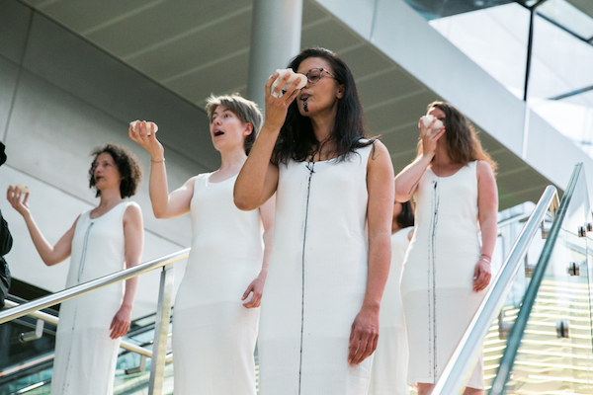](https://www.ftm.nl/uploads/media/591a4b6b2fe09/8o9a6820-copy2.jpg)

*Het protest van de kunstenaars (klik voor groot)*

[**LEES VERDER**](https://www.ftm.nl/artikelen/rsm-professor-belastingverlaging-multinationals?utm_medium=social&utm_source=ftm.nl&utm_campaign=sharebutton)

**Technische aangelegenheid**

Steef van de Velde, decaan van de RSM, licht mondeling toe dat er intern volledig duidelijk was dat deze partijen betrokken waren, maar dat ‘VNO-NCW — zoals wij dat zagen — de enige opdrachtgever en financier was. Dat de factuur naar Shell is gestuurd moet worden gezien als een technische aangelegenheid. In de geest heeft Shell niet betaald.’ De schriftelijke en mondelinge toelichting van RSM zijn dus niet eenduidig.

Shell zelf ontkent juist opdrachtgever te zijn geweest en verwijst door naar VNO-NCW. VNO-NCW zegt ondertussen dat ‘Shell als lid van de vereniging VNO-NCW [heeft] bijgedragen’, maar kan op korte termijn niet achterhalen hoe de bijdrage van hun leden exact in elkaar steekt.

De opdrachtbevestiging is daarentegen wél duidelijk (klik voor groot):

[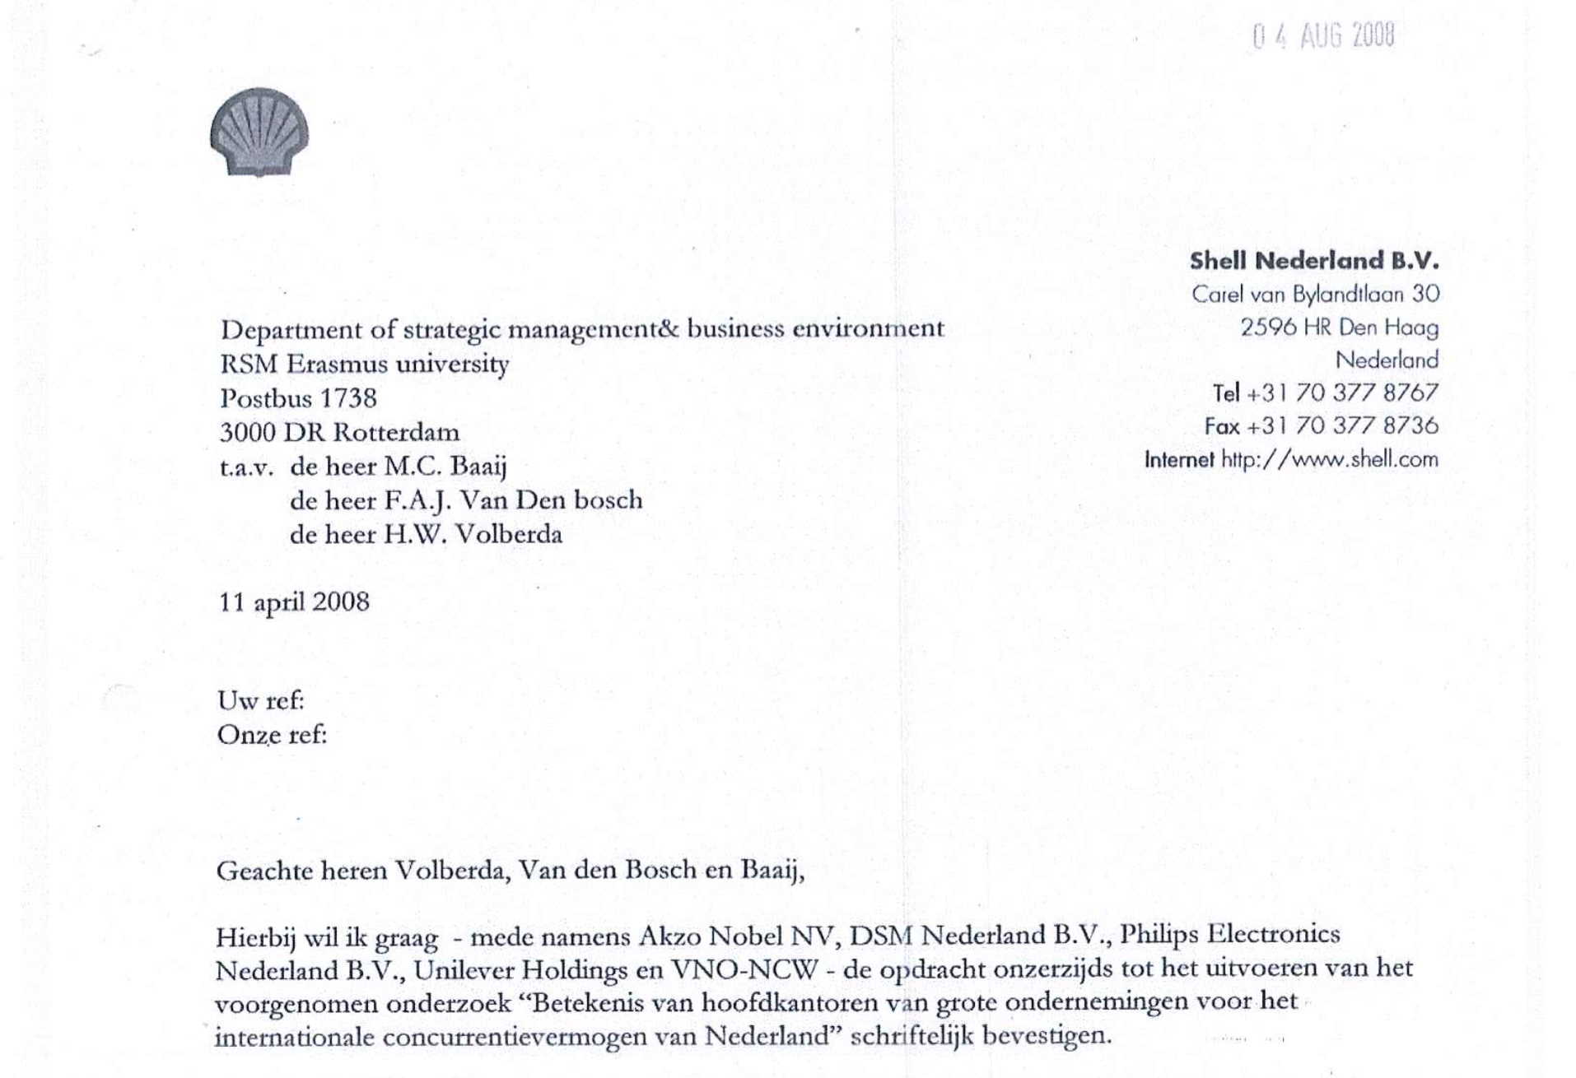](https://www.ftm.nl/uploads/media/591a41cf3b805/screen-shot-contract-copy.jpg)

**Aanbeveling voor belastingverlaging**

In 2012, drie jaar na de publicatie van ‘*Wederzijds profijt’*, werd de omstreden [Research and Development Aftrek (RDA)](https://www.cpb.nl/publicatie/reactie-op-research-en-development-aftrek) ingevoerd. Deze belastingregeling heeft als gevolg gehad dat een subsidie van 500 miljoen euro, bestemd voor innovatie- en ondernemerschapssubsidies, werd omgezet in een 500 miljoen euro tellende lastenverlichting. Het merendeel van de subsidie komt als gevolg van deze belastingconstructie terecht bij het grootbedrijf.

**BELASTINGPRIKKELS EN HUN EFFECTIVITEIT STAAN TER DISCUSSIE**

De RDA-regeling maakt onderzoekskosten aftrekbaar van de belastbare winst. De maatregel kwam bovenop twee bestaande fiscale regelingen die bedoeld waren om innovatie te stimuleren: de [WBSO](http://www.rvo.nl/subsidies-regelingen/wbso) en de [Innovatiebox](https://www.belastingdienst.nl/wps/wcm/connect/bldcontentnl/belastingdienst/zakelijk/winst/vennootschapsbelasting/innovatiebox/).  De effectiviteit van deze belastingprikkels staat volop ter discussie. Niet alleen nu, maar ook voorafgaand aan de invoering ervan hebben ambtenaren van het ministerie van Financiën stevige kritiek geuit, zo blijkt uit onderzoek van [Stichting Onderzoek Multinationale Ondernemingen (SOMO)](https://www.somo.nl/nl/samen-door-een-deur).

Het [Centraal Planbureau](https://www.cpb.nl/sites/default/files/publicaties/download/cpb-boek-20-kansrijk-innovatiebeleid.pdf) (CPB) evalueert de maatregelen in 2016: ‘De WBSO en RDA stellen in de huidige vorm geen strenge eisen aan de nieuwheid van het onderzoek, waardoor het maatschappelijke rendement van de gesteunde R&D-activiteiten waarschijnlijk relatief laag is. Bedrijven die grensverleggend onderzoek doen krijgen dezelfde voordelen als bedrijven die het product van hun concurrent proberen na te bouwen.’ Volgens het CPB zijn ‘fiscale prikkels geen noodzakelijke voorwaarde voor een innoverende economie.’

In 2015 [erkent](https://zoek.officielebekendmakingen.nl/kst-34002-106.html) ook minister Henk Kamp van Economische Zaken de ‘onbedoelde neveneffecten’ van de regeling. In zijn brief aan de Tweede Kamer valt te lezen dat de RDA een fiscale regeling is waar alleen reeds winstgevende bedrijven van profiteren. Juist kleine innovatieve bedrijven in de opstartfase hebben niets aan de regeling, omdat ze in die fase nog helemaal geen winst maken. De RDA-subsidie vloeit niet automatisch terug naar innovatieve investeringen, maar wordt via de winstbelasting verrekend. Het merendeel van de subsidie komt zo bij het grootbedrijf terecht. ‘In sommige gevallen lekt het RDA-voordeel bij bedrijven met buitenlandse moeders weg naar de moeder,’ schrijft Kamp. Ondanks deze bevindingen is de officiële evaluatie van de RDA uitgesteld naar 2018.

De ‘onbedoelde neveneffecten’ kunnen nauwelijks een verrassing worden genoemd: uit Wob-verzoeken van [SOMO](https://www.somo.nl/nl/samen-door-een-deur) en [Oxfam Novib](http://www.oxfamnovib.nl/Redactie/Downloads/Rapporten/Nederland_belastingparadijs.pdf) blijkt dat deze bezwaren al in 2011 werden aangedragen door ambtenaren van het ministerie van Financiën. Met de RDA ‘ontstaat er voor een specifieke groep bedrijven een zeer lage belastingdruk,’ zo schrijven de ambtenaren. ‘Beredeneerd zal worden dat hier sprake is van agressief fiscaal beleid’. Ze vragen zich af ‘in hoeverre meer fiscale ondersteuning leidt tot meer innovatieve activiteit in Nederland’ en ‘vanuit het oogpunt van oneerlijke belastingconcurrentie moet voorkomen worden dat er te ver wordt doorgeschoten.’

Alle bezwaren ten spijt wordt op 30 september 2012 de RDA-regeling ingevoerd.

[**LEES VERDER**](https://www.ftm.nl/artikelen/rsm-professor-belastingverlaging-multinationals?utm_medium=social&utm_source=ftm.nl&utm_campaign=sharebutton)

De zogenaamde ‘Topteams’ van het ministerie van Economische Zaken, Landbouw en Innovatie (EL&I) speelden een bepalende rol in de totstandkoming van deze RDA-regeling. In 2011 verzocht toenmalig minister van EL&I Maxime Verhagen de topteams na te gaan hoe Nederland kon blijven uitblinken op de wereldmarkt en om een actie-agenda op te stellen met aanbevelingen. In de [actie-agenda](https://www.rijksoverheid.nl/documenten/rapporten/2011/06/17/met-hoofdkantoren-naar-de-top) van het topteam ‘hoofdkantoren’ werd de aanbeveling gedaan om de RDA-regeling in te voeren. De belangrijkste wetenschappelijke bron voor deze actie-agenda: het RSM-onderzoeksrapport *‘Wederzijds profijt’*.

VNO-NCW speelde een cruciale rol in de totstandkoming van de actie-agenda en de RDA-regeling. De belangenbehartiger had meermaals contact met de betrokken ministeries en topteams over de RDA-regeling — niet alleen op eigen initiatief, maar ook op uitnodiging. Het lobbyproces is door SOMO in dit [artikel](https://www.somo.nl/nl/samen-door-een-deur) uitgebreid onderzocht en beschreven.

Als we naar de samenstelling van het topteam voor de sector ‘hoofdkantoren’ kijken, komen we de naam Henk Volberda tegen. Volberda is *Professor strategic management & business policy*aan de Rotterdam School of Management en mede-auteur van het rapport ‘*Wederzijds profijt*’. Hij was van 2011 tot en met 2015 de enige vertegenwoordiger van de wetenschap binnen het team; van zo’n vertegenwoordiger wordt verondersteld dat deze het maatschappelijke belang voorop stelt en academisch tegenwicht biedt aan de vertegenwoordigers uit het bedrijfsleven.

**"Zowel Volberda als mede-auteur Frans van den Bosch hebben een langlopende relatie met Shell"**

**Gebrek aan onafhankelijkheid**

Het door Volberda uitgevoerde onderzoek ‘*Wederzijds profijt*’ blijkt dus niet alleen door VNO-NCW te zijn gefinancierd; achter de schermen betaalde Shell de rekening. Het rapport vormde vervolgens de voornaamste wetenschappelijke bron voor de actie-agenda. Dit brengt de academische onafhankelijkheid van Volberda — een vereiste voor zijn functie als wetenschapper in het topteam — in het geding. De aanbeveling van het topteam om de RDA-regeling in te voeren ligt namelijk direct in lijn met de commerciële belangen van de werkgeversorganisatie en de multinational die zijn werk hebben betaald.

Steef van de Velde, decaan van de RSM, twijfelt niet aan de onafhankelijkheid van Volberda. ‘Volberda is gekozen vanwege zijn expertise op dit terrein — juist omdat hij heeft meegewerkt aan dit rapport,’ zo stelt hij. Follow the Money heeft Volberda zelf om een inhoudelijke reactie gevraagd, maar die koos ervoor om Van de Velde namens hem het woord te laten voeren.

De RSM schrijft in een reactie op het rapport van Changerism dat professor Volberda ‘geen eerdere relatie had met Shell.’ Dat is opmerkelijk, want zowel Volberda als zijn mede-auteur Frans van den Bosch — professor in *Management interfaces between organizations and environment* aan de RSM —hebben een langlopende relatie met Shell.

**Help mee met het maken van onafhankelijke journalistiek**

Omdat we ons niet willen laten beïnvloeden door de macht van pagina-views of grote adverteerders, plaatsen we geen advertenties op onze website.

**Maar het maken van diepgravende onderzoeksjournalistiek kost nog steeds een hoop tijd en geld.** Word daarom lid van FTM of steun ons met een donatie.

[WORD LID](https://www.ftm.nl/word-nu-lid)

In het CV van Van den Bosch valt te lezen dat het tweetal reeds in 1998 een ‘*Payment to Centre of Excellence Grant*’ van Royal Dutch Shell heeft ontvangen, ‘*for the benefit of specified projectleaders*[sic] *with whom Shell want to develop a relationship*.’ Oftewel: een betaling ten faveure van de genoemde projectleiders, met wie Shell een relatie wil ontwikkelen.

Het ontbreken van een vermelding naar Shell in het onderzoek van Van den Bosch en Volberda lijkt dus ook in strijd met een tweede punt uit de Gedragscode Wetenschapsbeoefening. Namelijk: *‘Altijd is duidelijk gemaakt wat de verhouding is van de uitvoerder tot de opdrachtgever, bijvoorbeeld wanneer adviseursschappen of andere verbindingen bestaan. Mogelijke schijn van belangenverstrengeling wordt altijd vermeden dan wel vermeld in publicaties.’*

**Vooringenomen onderzoek**

Steef van de Velde vindt dat Vatan Hüzeir, hoofdauteur van het onderzoeksrapport van Changerism, een vooringenomen onderzoek heeft uitgevoerd. ‘Hij zet Volberda in een kwaad daglicht met onwaarheden of feiten die uit het verband zijn gerukt.’

**Uit ons onderzoek komen alleen maar meer opmerkelijkheden naar voren**

De analyse van Follow the Money ondersteunt deze conclusie echter niet. Sterker nog: uit ons onderzoek komen alleen maar meer opmerkelijkheden naar voren. Zo schrijft Volberda in april van dit jaar in een [opiniestuk](https://www.nrc.nl/nieuws/2017/04/12/red-onze-hoofdkantoren-8147948-a1554289) in het *NRC Handelsblad* dat hij in 2009 meeschreef aan een rapport over de mobiliteit van hoofdkantoren, ‘in opdracht van VNO-NCW, AkzoNobel, Shell, DSM, Unilever en Philips.’ Het is voor het eerst dat naast VNO-NCW ook de vijf grootbedrijven publiekelijk worden genoemd als opdrachtgever van het onderzoek. Vlak hiervoor, in maart van dit jaar, had Hüzeir een vroege conceptversie van zijn onderzoeksresultaten aan de universiteit voorgelegd.

De vijf bedrijven worden in het rapport ‘Wederzijds profijt’ dus niet genoemd als opdrachtgever, maar figureren wél in talloze voorbeelden van hoe het grootbedrijf bijdraagt aan innovatie, culturele ontwikkeling en de internationale concurrentiepositie van Nederland. In bijlage 4 van het eindrapport worden vijf projecten uitgelicht als voorbeeld van ‘de maatschappelijke bijdragen van de top 100.’ Toeval kan op grond van statistiek nagenoeg worden uitgesloten: het zijn alle 5 projecten van exact die bedrijven die Volberda in april 2017 voor het eerst noemt als mede-opdrachtgever.

De schijn van belangenverstrengeling wordt er niet minder om.

*Dit artikel is tot stand gekomen met medewerking van Bart Crezee. Lees hier ook zijn verhaal over de verdere bevindingen van Changerism inzake de connectie tussen Shell en de Rotterdam School of Management:*

[LEES HIER HET HELE VERHAAL:](https://www.ftm.nl/artikelen/erasmus-universiteit-rsm-shell-onderzoek" \t "_blank)

**[Hoe de Erasmus Universiteit nauw verweven raakte met Shell](https://www.ftm.nl/artikelen/erasmus-universiteit-rsm-shell-onderzoek" \t "_blank)**

**Probeer ons één maand gratis uit!**

Probeer ons nu één maand gratis uit. Je registratie stopt automatisch: je zit nergens aan vast.

Top of Form

REGISTREER JE GRATIS

Bottom of Form

AL EEN ACCOUNT? [LOG HIER IN](https://www.ftm.nl/inloggen)

**DIT IS HET MOMENT**

SLUIT JE NU AAN BIJ FOLLOW THE MONEY

Maak de onafhankelijke journalistiek van Follow the Money mogelijk

**Doe mee!**



ERIC SMIT

HOOFDREDACTEUR

[WORD DIRECT LID](https://www.ftm.nl/word-lid)

[**SHELL**](https://www.ftm.nl/tag/shell)[**MULTINATIONALS**](https://www.ftm.nl/tag/multinationals)[**WETENSCHAPPELIJK ONDERZOEK**](https://www.ftm.nl/tag/wetenschappelijk-onderzoek)[**ROTTERDAM SCHOOL OF MANAGEMENT**](https://www.ftm.nl/tag/rotterdam-school-of-management)[**ERASMUS UNIVERSITEIT ROTTERDAM**](https://www.ftm.nl/tag/erasmus-universiteit-rotterdam)

**GERELATEERDE ARTIKELEN**

[VANDAAG 05:45](https://www.ftm.nl/artikelen/erasmus-universiteit-rsm-shell-onderzoek)

**[Hoe de Erasmus Universiteit nauw verweven raakte met Shell](https://www.ftm.nl/artikelen/erasmus-universiteit-rsm-shell-onderzoek)**

[25 APRIL 08:00](https://www.ftm.nl/artikelen/de-twijfelachtige-klimaatvoordelen-van-lng)

**[Milieuwinst 'transitiebrandstof' aardgas te positief afgeschilderd](https://www.ftm.nl/artikelen/de-twijfelachtige-klimaatvoordelen-van-lng)**

[24 APRIL 08:00](https://www.ftm.nl/artikelen/shell-ziet-ondanks-groeiende-steun-nog-steeds-niets-in-een-groene-koers)

**[Shell ziet ondanks groeiende steun nog steeds niets in een groene koers](https://www.ftm.nl/artikelen/shell-ziet-ondanks-groeiende-steun-nog-steeds-niets-in-een-groene-koers)**

**3 REACTIES**

OM EEN REACTIE TE PLAATSEN MOET JE BETALEND LID ZIJN[INLOGGEN](https://www.ftm.nl/inloggen?target=https%3A//www.ftm.nl/artikelen/rsm-professor-belastingverlaging-multinationals)

FILTER

-10

03

+10

+20

0

[**wim de kort**](https://www.ftm.nl/gebruiker/3155/wim%20de%20kort/reacties)[**3**](https://www.ftm.nl/gebruiker/3155/wim%20de%20kort/badges/)

 Vandaag 08:14

Nog heel even en dan.................  
€ 300000,-- Nou en............En Shell heeft daar eerlijk voor gewerkt in Nigeria.

0

[**Matthijs**](https://www.ftm.nl/gebruiker/211/Matthijs/reacties)[**8**](https://www.ftm.nl/gebruiker/211/Matthijs/badges/)

 Vandaag 08:29

Mooi journalistiek werk. Dank!

0

[**Dirk 5**](https://www.ftm.nl/gebruiker/12433/Dirk%205/reacties)

 Vandaag 08:54

Dat heet toch corruptie/omkoping en is toch strafbaar? Waar blijft het openbaar ministerie? Oh, sorry dat is tot heden in handen van de VVD.

**PLATFORM VOOR ONDERZOEKSJOURNALISTIEK**

https://www.ftm.nl/assets/img/wordmark.png?v165

Op de hoogte blijven van ons belangrijkste nieuws? Meld je aan voor de wekelijkse nieuwsbrief:

Top of Form

 AANMELDEN

Bottom of Form

[OVER FTM](https://www.ftm.nl/over-ftm) [AUTEURS](https://www.ftm.nl/auteurs/) [VOORWAARDEN](https://www.ftm.nl/over-ftm/voorwaarden) [VEELGESTELDE VRAGEN](https://www.ftm.nl/over-ftm/faq) [TIP DE REDACTIE](https://www.ftm.nl/over-ftm/anonieme-tip) [GEEF FTM CADEAU](https://www.ftm.nl/cadeau)

Website door:

[https://www.ftm.nl/assets/img/logo-frontwise.png?v165](https://www.frontwise.com/)

Hosting door:

[https://www.ftm.nl/assets/img/logo-leaseweb.png?v165](https://www.leaseweb.com/) [https://www.ftm.nl/assets/img/logo-evoswitch.png?v165](https://www.evoswitch.com/)